Escuela Normal De Educación Preescolar

Licenciatura en Educación Preescolar

Ciclo Escolar 2022-2023

CURSO:

Teatro

Mtro. Miguel Andrés Rivera Castro

Sexto Semestre Sección: ¨B¨

Alumna:

Rocio Lucio Belmares #13

**Unidad de Aprendizaje II**

**La apreciación teatral**

**Competencias Unidad de Aprendizaje II**

*Detecta los procesos de aprendizaje de sus alumnos para favorecer su desarrollo cognitivo y socioemocional.*

• Establece relaciones entre los principios, conceptos disciplinarios y contenidos del plan y programas de estudio en función del logro de aprendizaje de sus alumnos, asegurando la coherencia y continuidad entre los distintos grados y niveles educativos.

*Integra recursos de la investigación educativa para enriquecer su práctica profesional, expresando su interés por el conocimiento, la ciencia y la mejora de la educación.*

• Emplea los medios tecnológicos y las fuentes de información científica disponibles para mantenerse actualizado respecto a los diversos campos de conocimiento que intervienen en su trabajo docente.

*Actúa de manera ética ante la diversidad de situaciones que se presentan en la práctica profesional.*

• Decide las estrategias pedagógicas para minimizar o eliminar las barreras para el aprendizaje y la participación, asegurando una educación inclusiva.

*Reconoce la importancia de la expresión y apreciación artística en la educación, comprendiendo que se encuentran íntimamente ligadas entre sí y que son indispensables para el desarrollo humano.*

• Aprende a apreciar el arte y lo reconoce como la manera en que los demás se manifiestan y como esto favorece la adquisición de nuevos conocimientos.

*Comprende la importancia de la expresión y apreciación teatral en la formación docente y su impacto en el desarrollo integral de los niños y niñas en educación preescolar.*

• Gestiona recursos -materiales, financieros, humanos- para apoyar actividades que fomenten el contacto con el teatro y desarrollen su capacidad de apreciación.

• Desarrolla un lenguaje artístico propio a través de la experimentación con diversos géneros teatrales para afinar su apreciación y su relación con la vida cotidiana.

• Desarrolla un lenguaje expresivo a través de la experimentación con el uso de la palabra hablada, el gesto y la expresión corporal, propios del teatro, para enriquecer sus habilidades artísticas y didácticas para aplicarlas en su actividad docente.

• Diseña estrategias didácticas de arte aplicando sus conocimientos a fin de enriquecer su experiencia profesional y realizar este tipo de actividades con niñas y niños de educación preescolar

**Fotografías actividad del cuento**

Saltillo, Coahuila de Zaragoza Abril de 2023

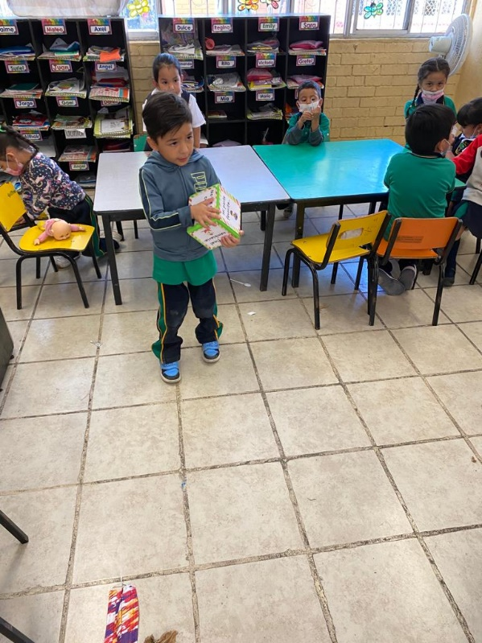

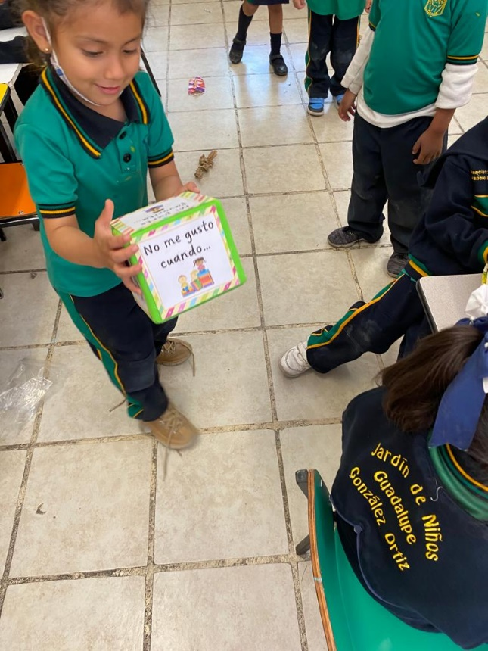

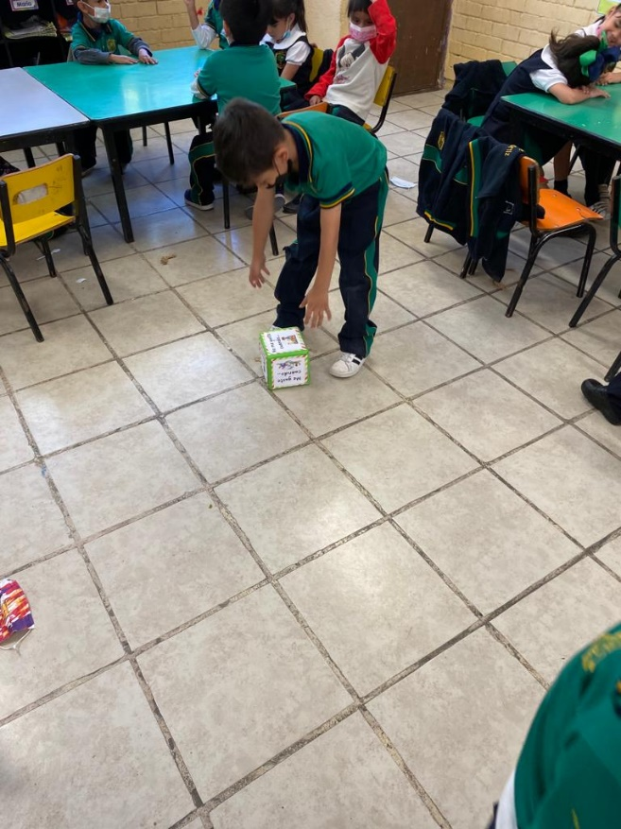

*Anexo solo fotografias de la actividad que realizaron apartir de la lectura del cuento.

No pude tomar una foto donde yo les leia el cuento por que estuve solo en el aula y mi telefono lo tenia conectado para efectos de sonido en la lectura del cuento.